修订记录
版本号 | 日期 | 修订描述 | 修订者
V1.0 | 20260113 | 全文
V2.0 | 20260225 | 二期内容
1. 登录 newQueryAccountInfo -> isYouth -> true 直接青少年模式
com.bestpay.mbp.mobilebiz.account.service.facade.CustomerInfoFacade.newQueryAccountInfo

- 模式切换
  - 查询青少年相关信息的com.bestpay.mobilebiz.launch.facade.AppPersonalPageFacade.queryYouthRelInfo
    - isYouth -> true 青少年
    - （不是现在）-》下发开关
    - 文案：xxxx
    - 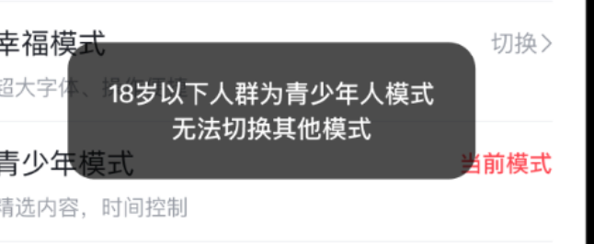
- 推广位：
  - 是否被青少年模式限制 - 是 -否
  - 限制文案 - 借钱 xxx
- 交个交互

1 概述
1.1 需求背景
2025年12月17日，党委书记宁檬同志主持召开党委会，会议要求：将未成年人思想道德建设融入企业社会责任体系，优化客户端青少年保护机制，严格管控不良信息与诱导性消费。
1.2 目标
1.构建精准识别与内容屏蔽机制，针对青少年、未成年人，屏蔽客户端内金融、游戏等不适宜功能模块，确保未成年人在翼支付客户端零接触不良信息；
2.强化平台社会责任形象，最终提升用户信任度与翼支付品牌价值。

1.3 术语
无专用新增
1.4 业务描述
1.4. 1 青少年模式 - 手动开启
针对家长借用手机给青少年的场景，新增“青少年模式”，可手动开启并设置密码，开启青少年模式后即启用保护机制；切换模式需输入密码，详细如下图：
- 
1.4.1. 1 通用设置页面
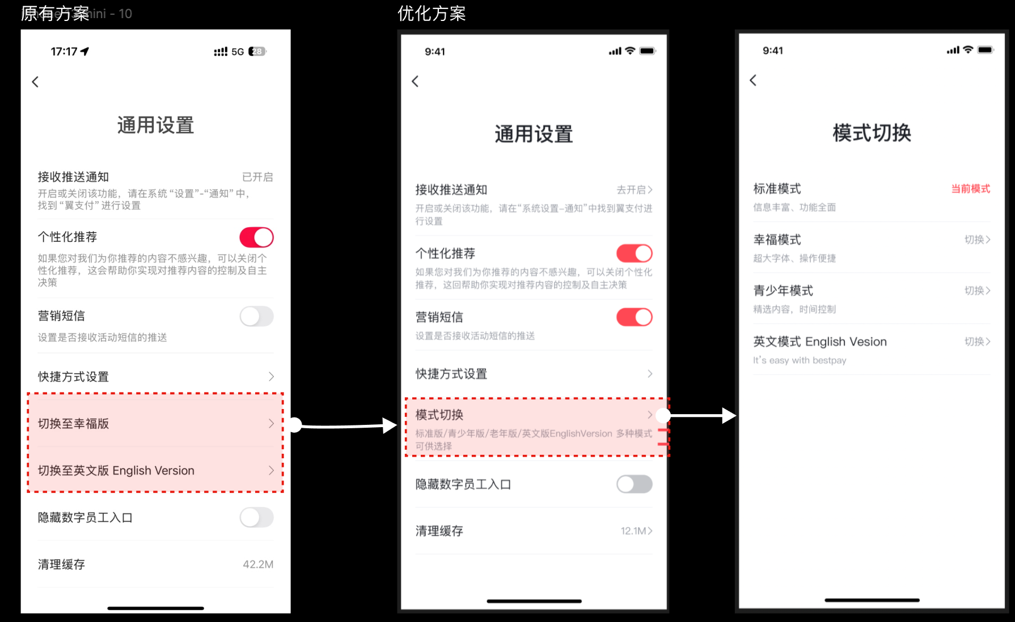
● 通用页面优化
○ 原有通用页面翼支付存在两种模式：【幸福版】与【英文版】，现优化后方案为在通用设置页面整合成一个入口，具体模式做一个落地页，聚合所有模式
● 模式切换页面
○ 模式分类
■ 标准模式：翼支付普通模式
● ①正常情况下用户注册完成未进行设置时用户界面且实名信息为18岁以上的人群为标准模式，展示像是如下图，②需告知用户当前为标准模式,若用户切换了其他模式，则展示【切换】按钮；③副标题展示标准模式的一个介绍：“信息丰富、功能全面”

■ 幸福模式：为原有幸福版
● ①若用户切换至幸福版模式，右侧【切换】按钮展示为当前模式，否则展示【切换】按钮；②副标题展示“超大字体，操作便捷”
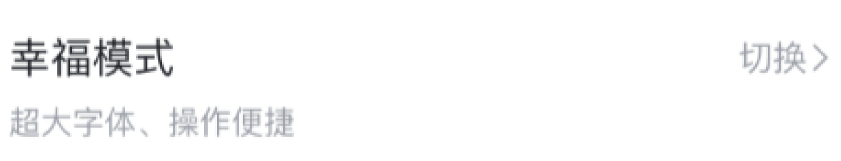
■ 青少年模式：新增模式
● ①若用户切换至青少年模式，右侧【切换】按钮展示为当前模式，否则展示【切换】按钮；②副标题展示“ 时间控制”
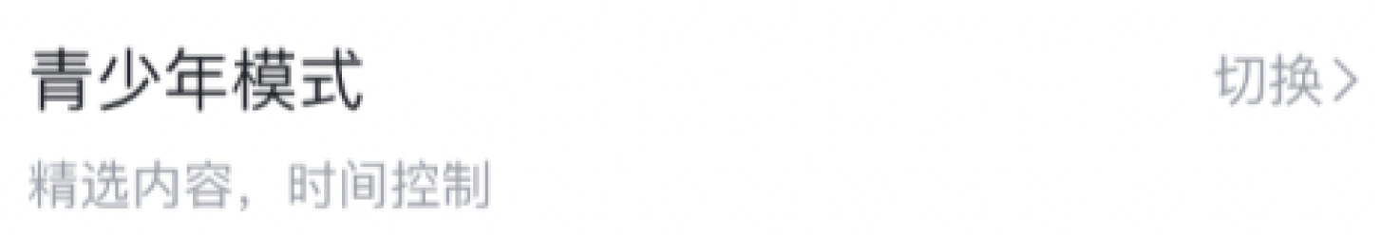
■ 英文模式：原有英文版
● ①若用户未切换至英文版模式，右侧展示【切换】按钮；②副标题展示“ ”
○ 模式切换交互
■ 标准模式切换其他模式
● 标准模式--→幸福模式：交互同原有
● 标准模式--→青少年模式：
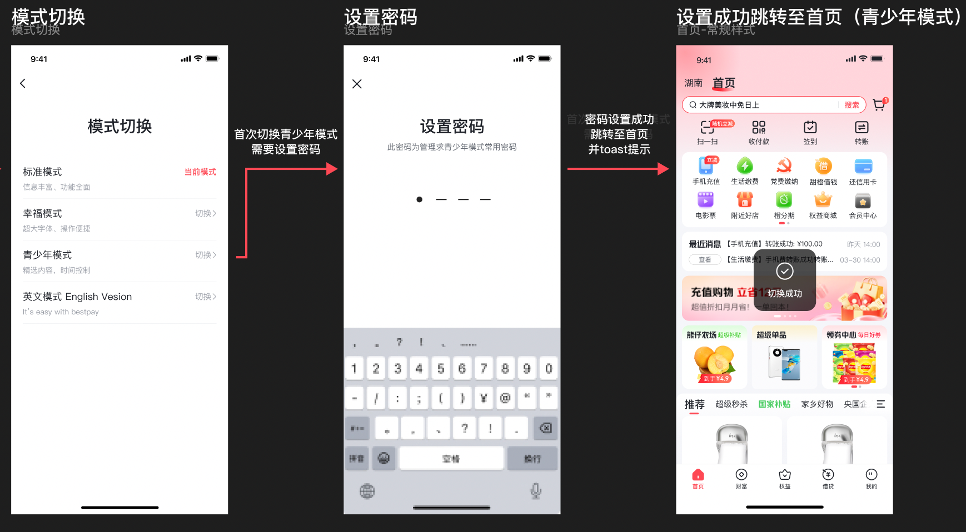
○ 首次需设置密码--密码为4位不限制数字、英文、特殊符号，可重复
○ 切换成功后直接跳转首页，同时toast提示：切换成功
● 标准模式--→英文模式：交互同原有
■ 幸福版模式切换其他模式
● 幸福版模式--→标准模式
○ ①同原有在首页切换
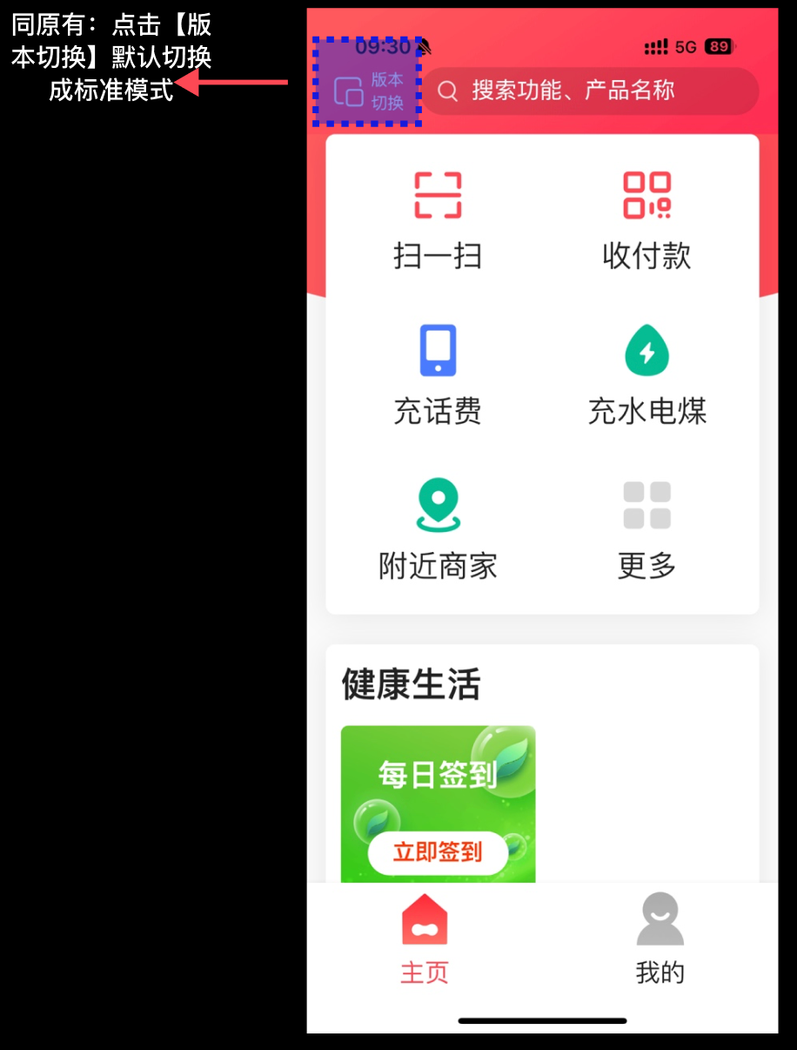
○ ②设置页面切换（拿掉原有二次确认弹窗）
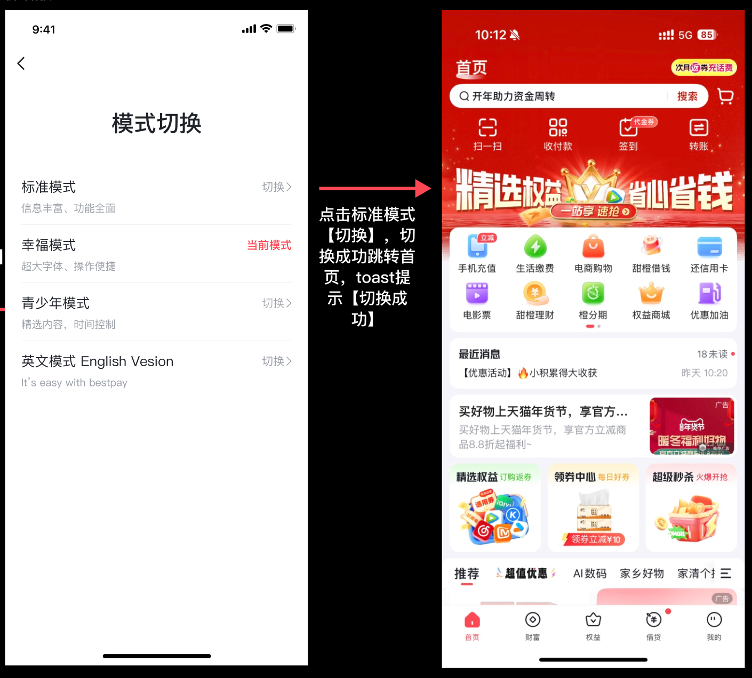
● 幸福版模式--→青少年模式
○ 点击青少年模式【切换】切换成功跳转首页，toast提示：切换成功
○ 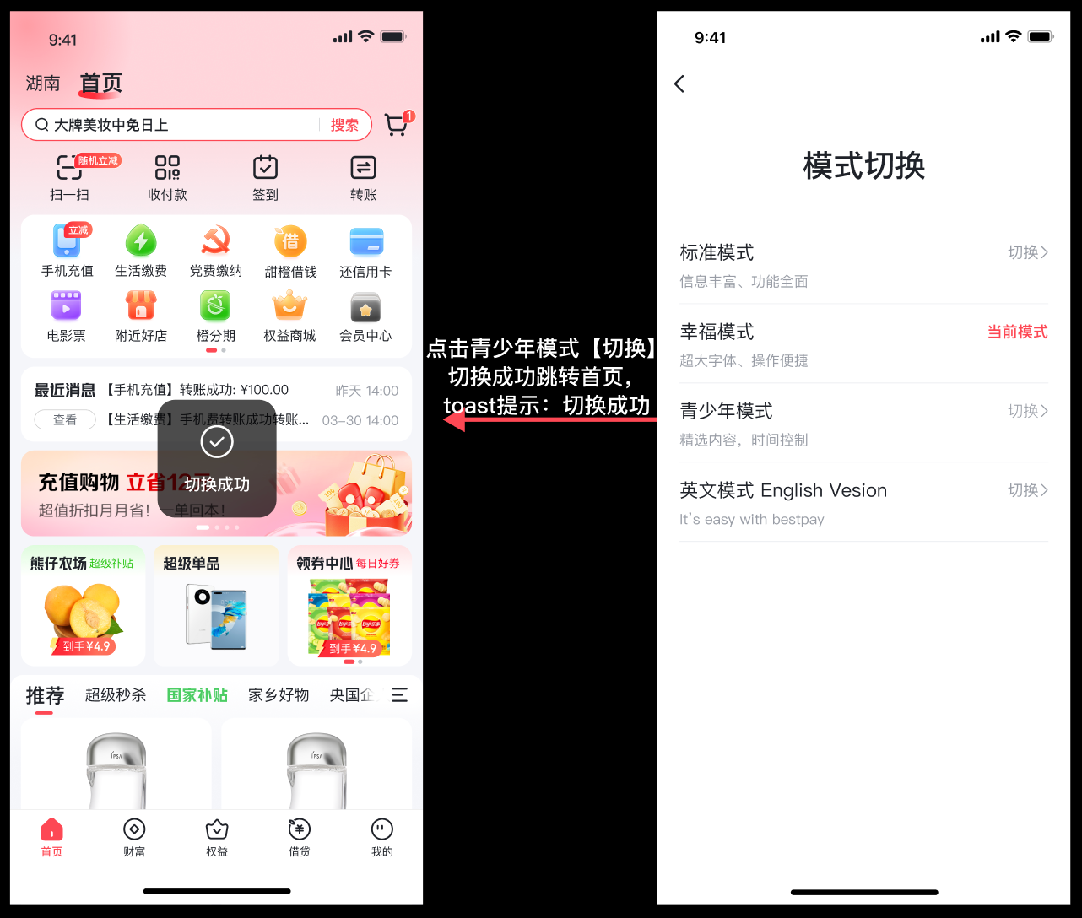
● 幸福版模式--→英文模式
○ 点击英文模式【切换】交互同原有，跳转至英文版切换页面
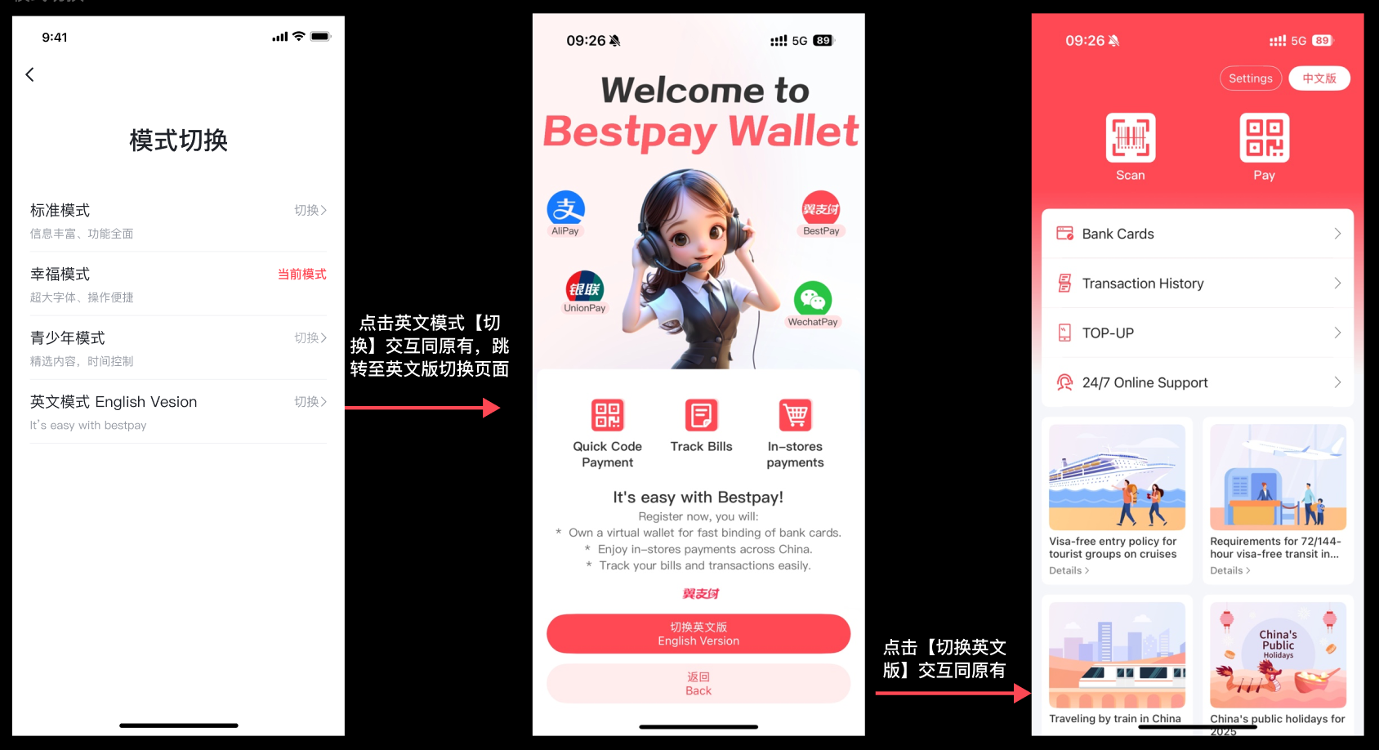
■ 青少年模式切换其他模式
● 青少年模式--→标准模式
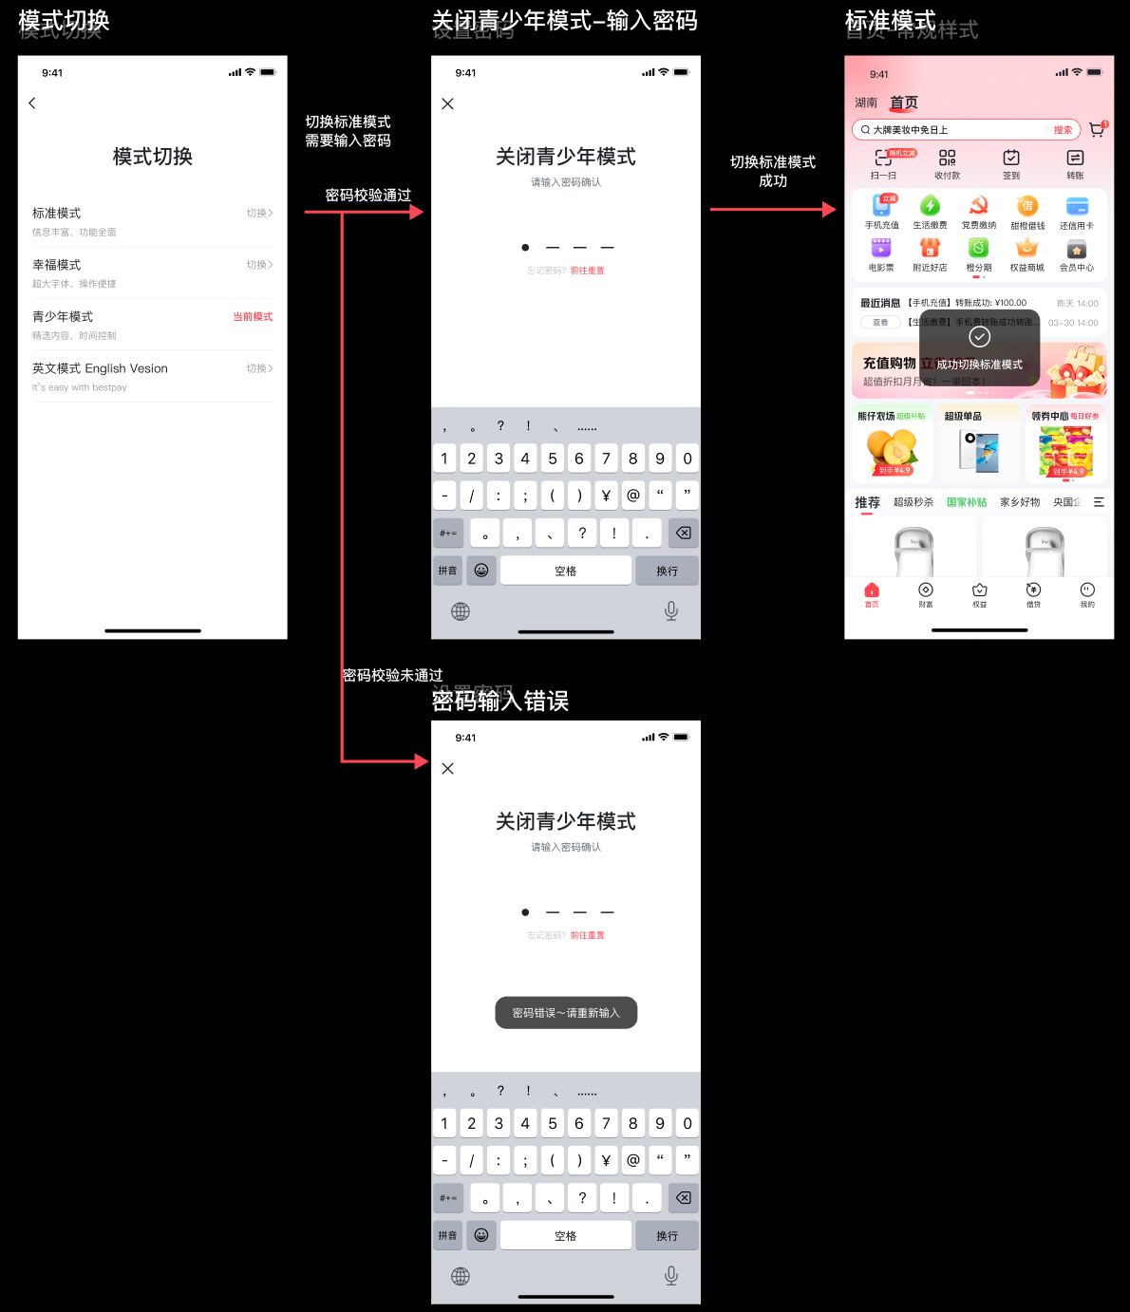
○ 青少年模式下切换标准模式，需输入密码
■ 校验密码是否准确
● 校验通过后切换至标准模式，并跳转至首页，同时toast提示：切换成功
● 校验未通过toast提示用户：密码错误～请重新输入
● 青少年模式--→幸福模式
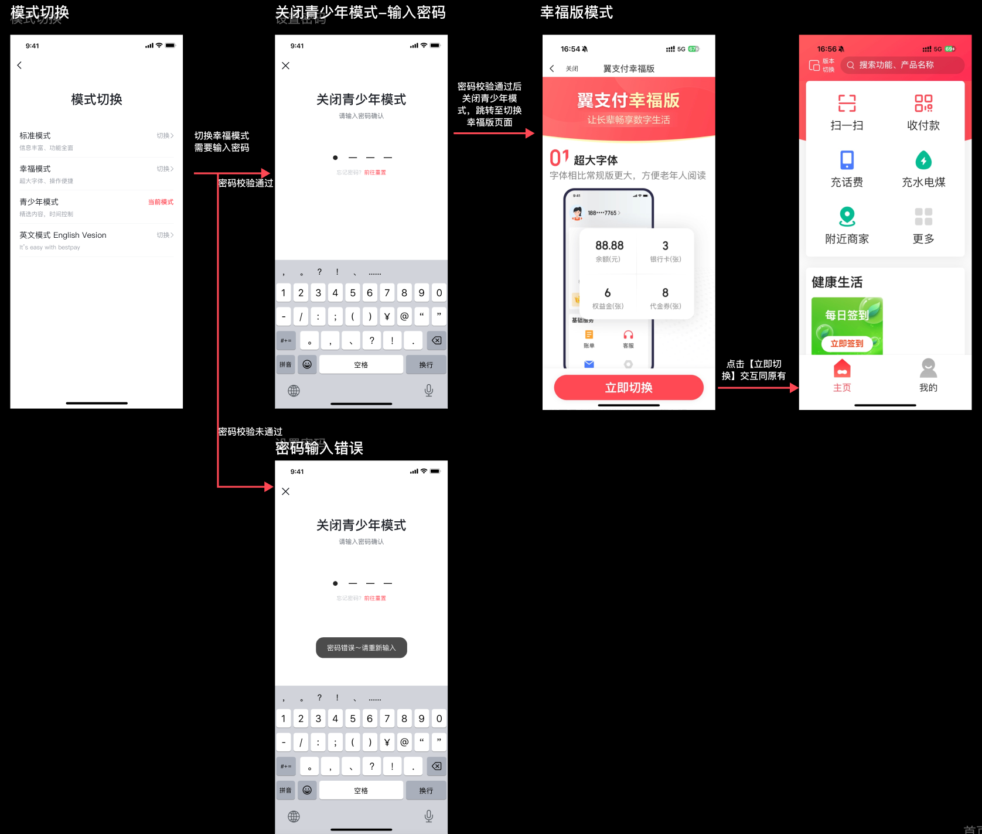
○ 点击切换幸福版模式时，需先关闭青少年模式后再跳转翼支付幸福版页面进行切换（之后流程同原有）
● 青少年模式--→英文版模式
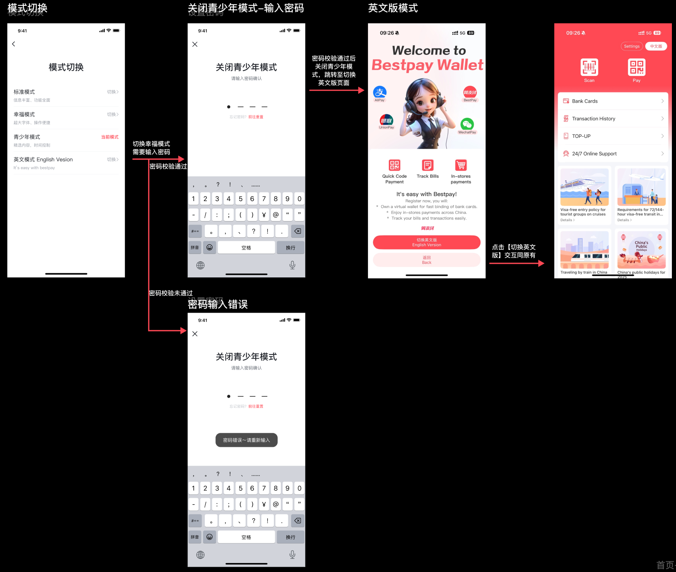
○ 点击切换英文版模式时，需先关闭青少年模式后再跳转翼英文版页面进行切换（之后流程同原有）
■ 英文模式切换其他模式
● 英文版模式目前只能在英文版首页切换标准模式
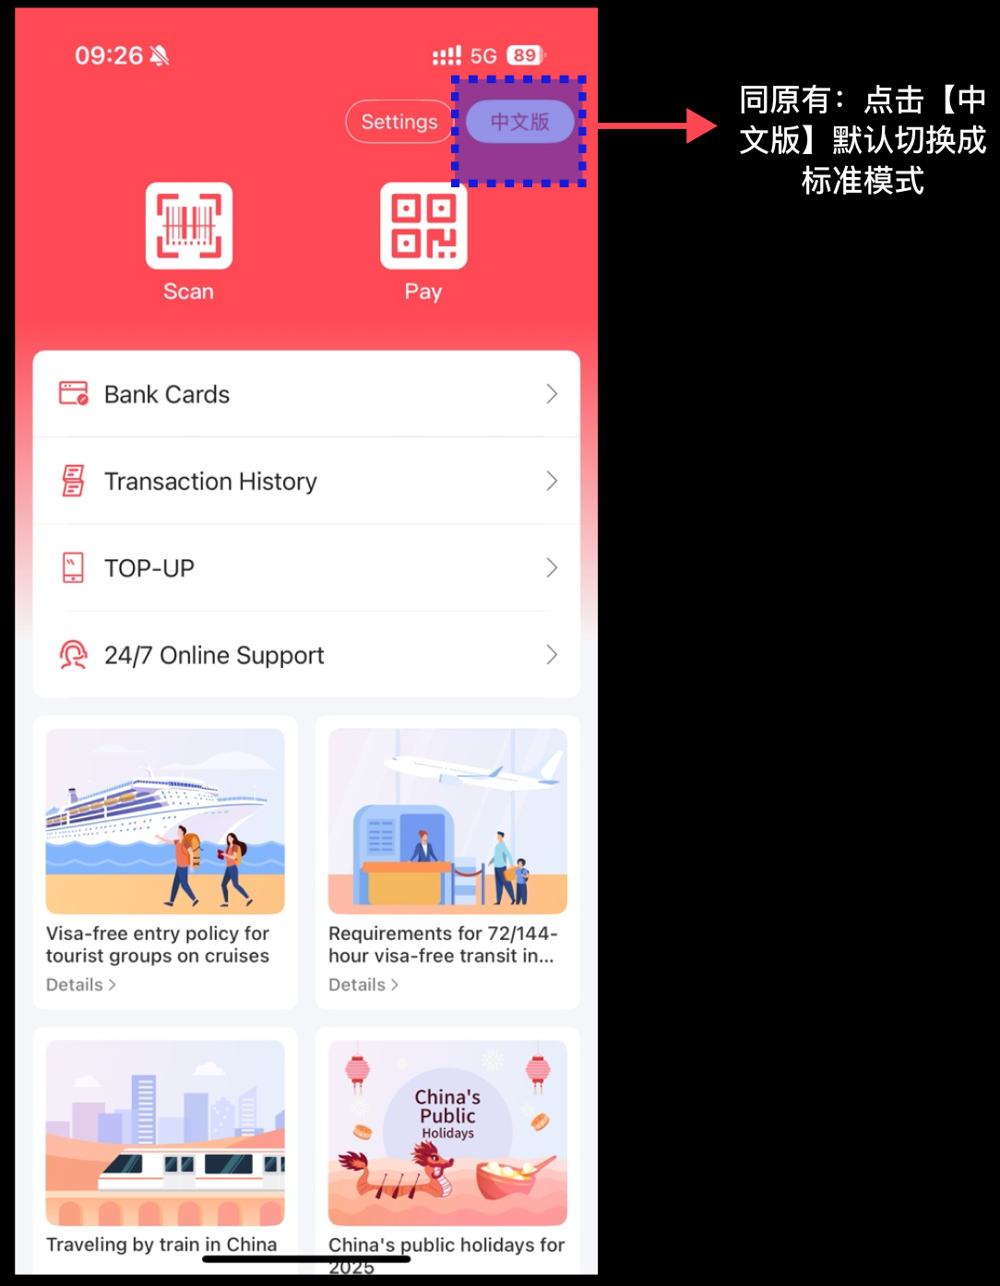
● 青少年密码重置
● 若在关闭青少年模式时忘记密码，可进行密码重置，交互如下图所示
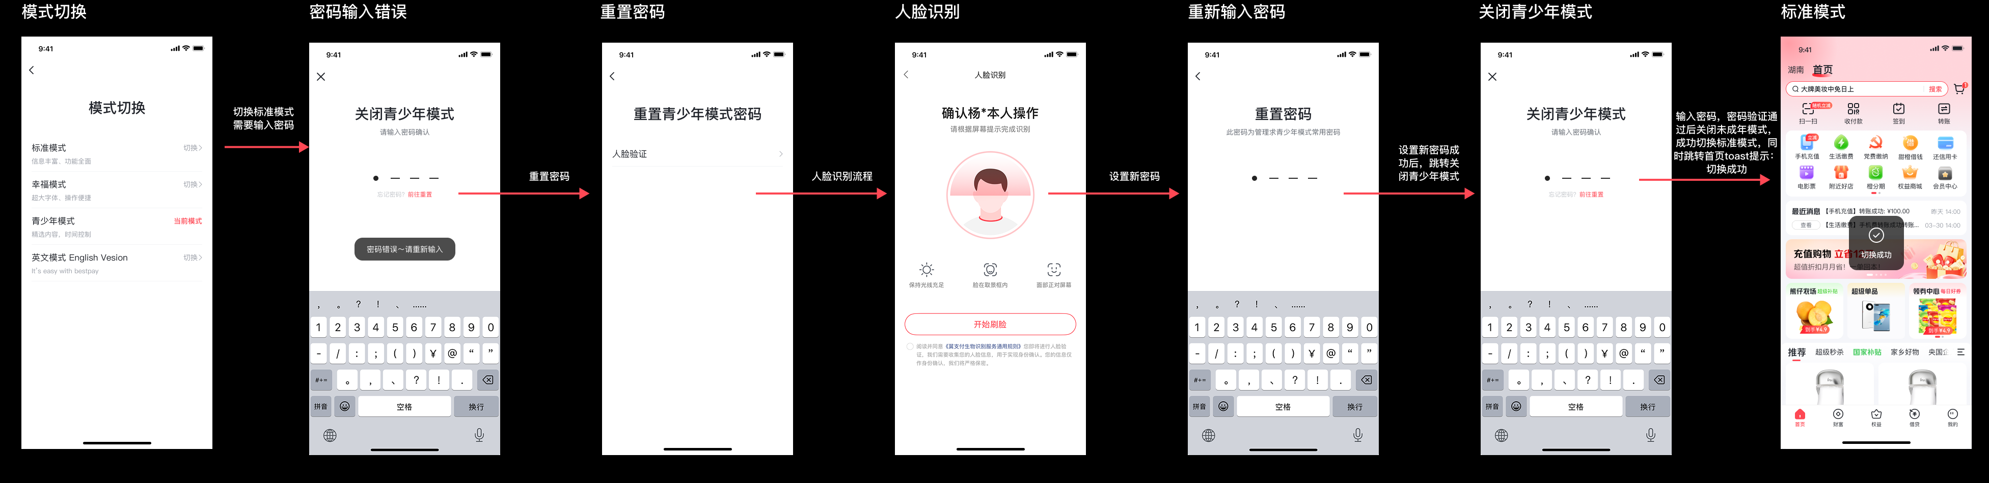
○ 点击【重置密码】需进行人脸验证，验证通过后跳转重置密码页面，设置新密码，新密码设置成功后，跳转【关闭青少年模式】页面，输入密码，密码校验通过后跳转至要切换的模式
3.2. 青少年身份识别 - 主动防御
● 针对翼支付已实名用户获取年龄数据，18岁以下用户人群，自动启用保护机制，默认为青少年模式，且不可关闭青少年模式。
○ 若18岁以下的用户人群，在设置页面切换其他模式，需报错，toast提示用户
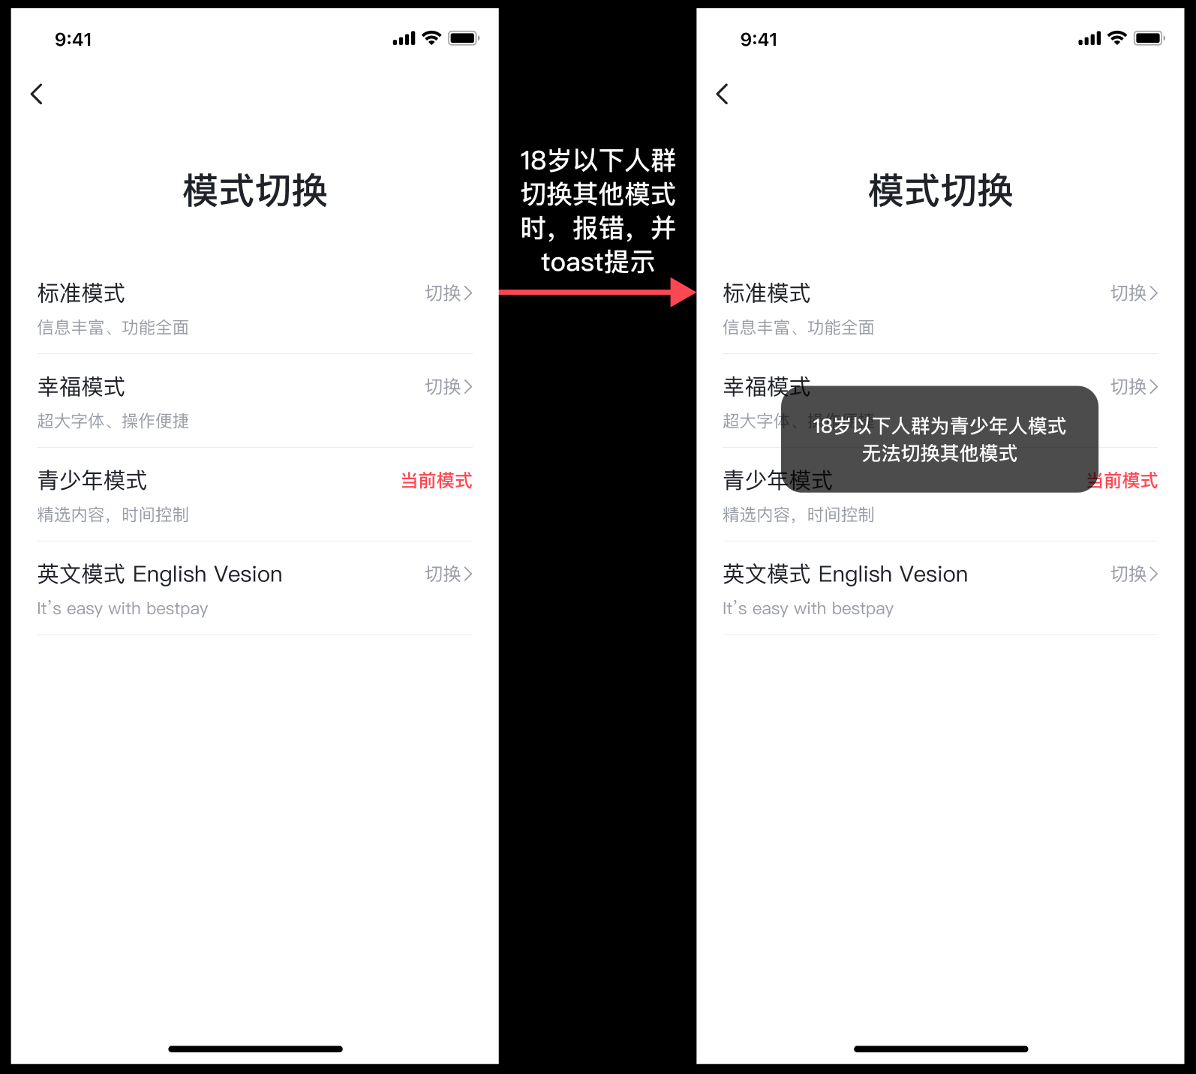
3.3. 青少年模式需屏蔽部分功能模块
保护机制下，实现分功能模块进行不适宜内容屏蔽，具体如下：
功能模块 | 屏蔽机制 | 当前状态
轻游戏 | 不展示 | 未实现
商品（酒水类目） | 不可下单 | 未实现
借贷 | 不可进件 | 已实现
分期 | 不可进件 | 已实现
理财 | 不可申请 | 已实现
● 实现方式：
○ 用户进入翼支付app时，原生需查询
■ ①用户是否为18岁以下的实名用户，若是则默认用户在青少年模式，同时给出青少年唯一标识
■ ②用户是否在青少年模式下（无需关注用户年龄是否为18岁以下）
○ 若用户为上述①②情况，
■ 首页及我的页面出现游戏配置，用户点击时直接报错，并toast提示：当前处于青少年模式中，无法使用游戏功能
■ 用户进入h5页面后需主动查询当前用户是否处于青少年模式下，若是
● 当用户在该页面使用游戏功能时需报错，并toast提示：当前处于青少年模式模式中，无法使用游戏功能。
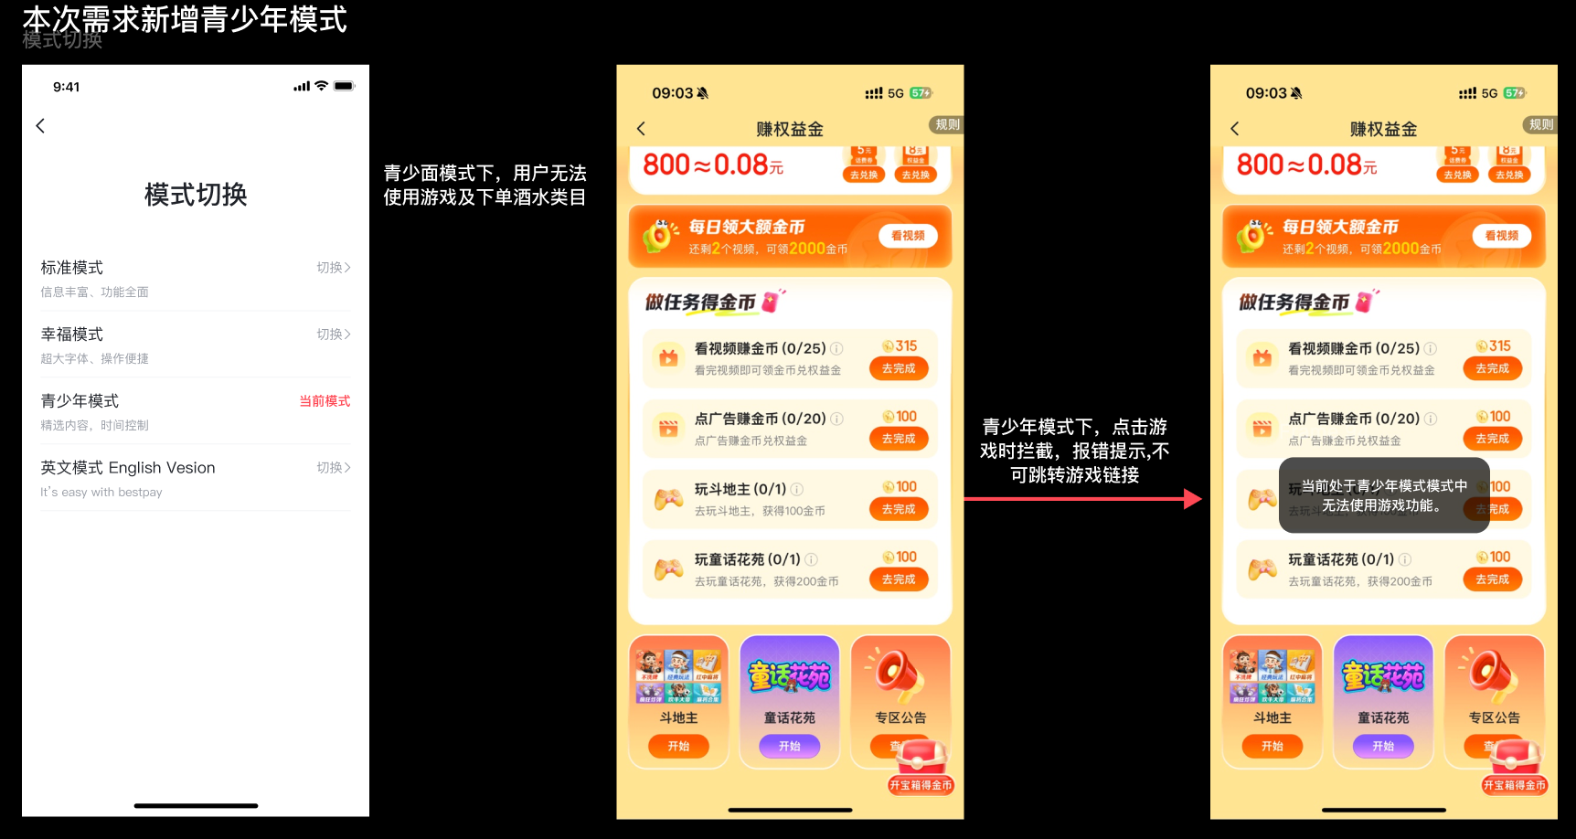
● 当用户在该页面使用购物功能时且下单购买酒水类目时，需在确认订单页提交订单时报错，并toast提示：当前处于青少年模式模式中，无法购买酒水类目商品。如下图所示（注：也可在商详或者购物车拦截，无须一定在确认订单页限制）
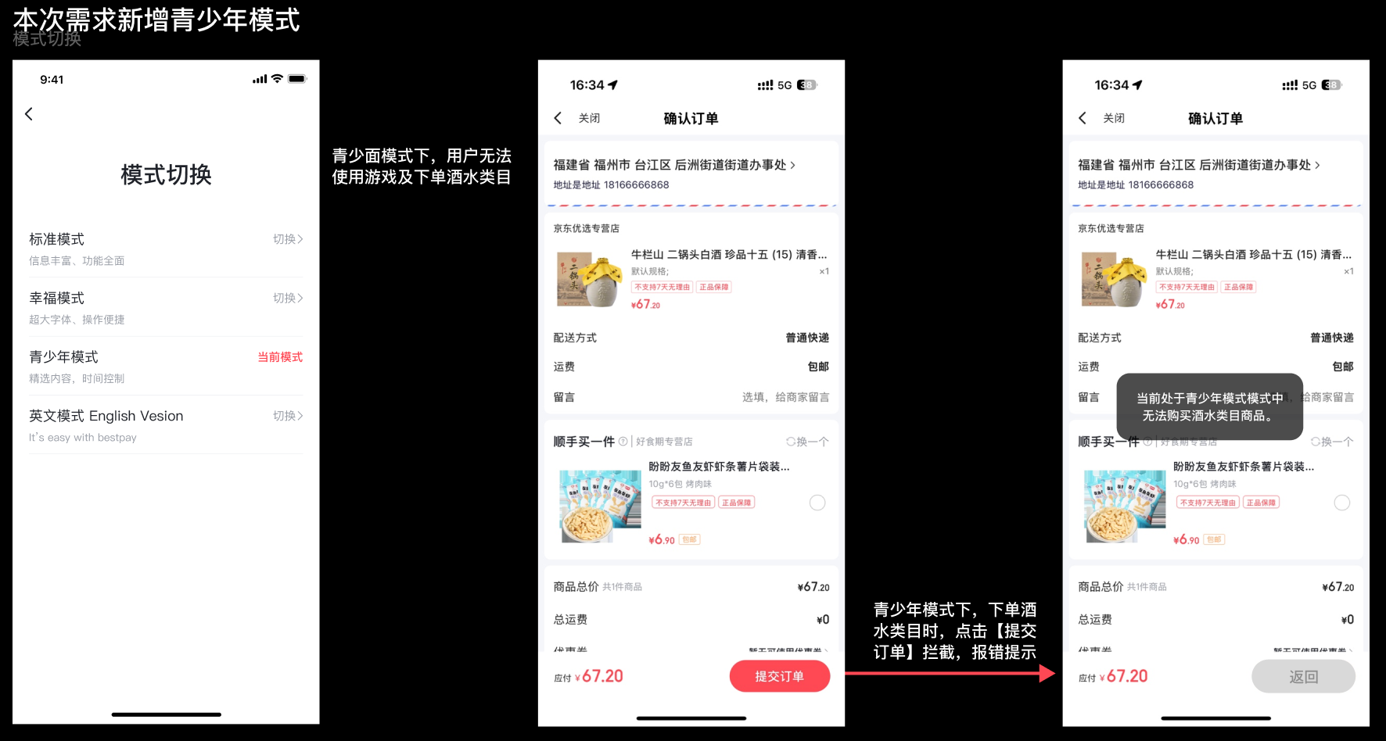

2 业务架构分析和设计
2.1 业务架构
不涉及
2.2 整体业务流程图/业务模式图（或有）
无
2.3业务用例分析/业务场景分析
不涉及
2.4 业务领域模型
不涉及
2.5关键模型状态流转图
不涉及
2.6概要设计
【一期内容】
1、客户端版本切换页面样式调整将原有的幸福版、英文版切换的一级菜单整合到二级菜单（模式切换页面），并且新增青少模式（二级菜单落地页，包含切换标准模式、幸福模式、青少年模式、英文模式四项），老年、幸福版点击切换按钮进入原有的开启流程，流程不变
【注意】青少年版切换模式时需要判断当前用户的年龄若小于18则进行阻断并提示文案，若大于18则弹窗提示切换
2、客户端模式切换页面点击青少年模式弹窗提示确认后切换至改模式（一期不做密码相关功能）
3、用户登录翼支付时首次查用户基本信息，若用户小于18岁则视为青少年（服务端控制这个年龄需做成可配置）直接启动青少年模式
4、客户端新增一个交互，用于端内业务获知当前客户端处于什么模式青少年or英文or幸福or标准
5、服务端子应用、小程序配置模块新增可用模式字段，本次仅新增青年版类型，不勾选的情况下，服务端信息返回接口告知前端做弹窗阻断，文案控制在服务端
6、原生查子应用小程序若得知有内容存在模式限制情况阻断并提示服务端返回的文案

【二期内容】
1、客户端在切换青少年模式环节增加6为密码，密码存储方式为客户端本地（与安全确认，这个环节不算合规要素）
2、关闭青年模式时验证本地存在的密码
3、上述提到修改密码的环节客户端原生先调用获取当前用户登录信息交互获取用户实名状态，若已实名则调取会员核验SDK；若用户未实名则弹窗提示“请先完成实名实名”确认、取消按钮，点确认跳转实名页面（点击用户头像进去的页面），完成核验后重新输入密码完成修改
核验SDK：https://docs.srdcloud.cn/docs/VMAPV272GWipvmqg
3 应用架构分析和设计
3.1 应用架构/系统架构
不涉及
3.5 产品设计
不涉及
UI图：https://www.figma.com/design/xNP88Cps4G1fClOnzYIFsm/%E7%94%B5%E5%95%86%E4%B8%93%E5%8C%BA?node-id=17849-2814&t=dWnX4tCySDVCIBYW-1

